Resolución del Pleno del Instituto de Transparencia, Acceso a la Información Pública y Protección de Datos Personales del Estado de México y Municipios, con domicilio en Metepec, Estado de México; de fecha veintidós (22) de enero de dos mil veinticinco.

**VISTO** en el expediente electrónico formado con motivo del recurso de revisión número **07448/INFOEM/IP/RR/2024**, promovido por **un usuario que no registró nombre alguno**, a quien denominaremos **RECURRENTE**, en contra de la respuesta de la **Comisión del Agua del Estado de México,** en lo sucesivo el **SUJETO OBLIGADO,** se procede a dictar la presente resolución, con base en los siguientes:

## **A N T E C E D E N T E S**

1. El cinco de noviembre de dos mil veinticuatro, sepresentaronvía Sistema de Acceso a la Información Mexiquense **(SAIMEX),** la solicitud de información pública registrada con el número **00533/CAEM/IP/2024,** en la que se requirió lo siguiente:

*“Solicito los expedientes de obras realizadas por esta institución en el municipio de Ocuilan durante los últimos 5 años.” (Sic)*

1. Se señaló como modalidad de entrega de la información: a través de **SAIMEX.**
2. El veintisiete de noviembre de dos mil veinticuatro, el **SUJETO OBLIGADO** emitió respuesta a la solicitud de información, en los siguientes términos:

*"…Oficio No. 219C0110010000S/ 2556 /2024 Naucalpan de Juárez, Estado de México 27 de noviembre de 2024 ESTIMADO PETICIONARIO FOLIO DE LA SOLICITUD: 00533/CAEM/IP/2024 En respuesta a la solicitud recibida, nos permitimos hacer de su conocimiento que con fundamento en los artículos 2, fracciones III, VII; 4; 15; 24 fracciones XI y XXIV de la Ley de Transparencia y Acceso a la Información Pública del Estado de México y Municipios, y en cumplimiento a lo establecido en el artículo 53, fracciones II, V y VI, su petición formulada en la Unidad de Transparencia de la Comisión del Agua del Estado de México vía electrónica se ha registrado con el número de folio 00533/CAEM/IP/2024, misma que a la letra dice: “Solicito los expedientes de obras realizadas por esta institución en el municipio de Ocuilan durante los últimos 5 años.” (sic) Al respecto. le informo que, en primer término, debe precisarse que de conformidad con el párrafo segundo del artículo 12 de la Ley Transparencia y Acceso a la Información Pública del Estado de México y Municipios: "Los sujetos obligados sólo proporcionarán la información pública que se les requiera y que obre en sus archivos y en el estado en que ésta se encuentre. La obligación de proporcionar información no comprende el procesamiento de la misma, ni el presentarla conforme al interés del solicitante; no estarán obligados a generarla, resumirla, efectuar cálculos o practicar investigaciones."(sic) Por lo anterior, se adjunta copia del oficio de respuesta el oficio 219C0112000000L/2002/2024 de la Dirección General DE Inversión y Gestión con la información solicitada. Sin otro particular por el momento, aprovecho la ocasión para enviarle un cordial saludo. A T E N T A M E N T E STEPHANIE VALERO SÁNCHEZ TITULAR DE LA UNIDAD DE TRANSPARENCIA…” (Sic)*

**Archivos electrónicos adjuntos:**

[**219C0112000000L-2002-2024.pdf**](https://saimex.org.mx/saimex/solicitud/downloadAttach/2290831.page)**:** Oficio 219C0112000000L/2002/2024 de la Dirección General de Inversión y Gestión, por medio del cual se informó que, una vez realizada la búsqueda exhaustiva y razonable en los archivos, se localizó el registro de 8 obras contratadas por la Comisión del Agua del Estado de México en el Municipio de Ocuilan durante los últimos 5 años, mismos que se enlistaron en un cuadro bajo los siguientes rubros: No. PROG., OBRA y No. DE CONTRATO. Asimismo, se refirió remitir un CD con los expedientes de las obras, señalando que los documentos que integran los multicitados índices de Expedientes Únicos de Obra, varían dependiendo las modalidades de Adjudicación Directa, Invitación Restringida y Licitación Pública, así como la fuente de los recursos con la que se contrató, ya sea recurso Estatal o Federal, y dicha integración de expedientes se encuentra normada por el “ACUERDO DEL SECRETARIO DE INFRAESTRUCTURA POR EL QUE SE ESTABLECE EL ÍNDICE DE EPEDIENTE ÚNICO DE OBRA PÚBLICA E INSTRUCTIVOS DE LLENADO EN LAS MODALIDADES DE ADJUDICACIÓN DIRECTA, INVITACIÓN RESTRINGIDA Y LICITACIÓN PÚBLICA”.

[**Respuesta saimex 533.pdf**](https://saimex.org.mx/saimex/solicitud/downloadAttach/2297436.page)**:** Oficio suscrito por el Titular de la Unidad de Transparencia, por medio del cual, refirió que adjunta copia del oficio de respuesta 219C0112000000L/2002/2024 de la Dirección General de Inversión y Gestión, con la información solicitada.

[**CAEM-DGIG-FISE-183-21-AD.zip**](https://saimex.org.mx/saimex/solicitud/downloadAttach/2297437.page)**:** Expediente de la obra “PERFORACIÓN DESARROLLO Y AFORO DE POZO PROFUNDO EN LA COMUNIDAD DE TLECUILCO MUNICIPIO DE OCUILAN” con número de contrato “CAEM-DGIG-FISE-183-21-AD”

[**CAEM-DGIG-GC-044-24-AD.rar**](https://saimex.org.mx/saimex/solicitud/downloadAttach/2297438.page)**:** Expediente de la obra “PUESTA EN MARCHA Y ESTABILIZACIÓN DE PLANTA DE TRATAMIENTO DE AGUAS RESIDUALES PARA LA COMUNIDAD DE SANTA MÓNICA, MUNICIPIO DE OCUILAN” con número de contrato “CAEM-DGIG-FISE-44-24-AD”

[**CAEM-DGIG-PROAGUA-065-22-CS.rar**](https://saimex.org.mx/saimex/solicitud/downloadAttach/2297451.page)**:** Expediente de la obra “PERFORACIÓN, DESARROLLO Y AFORO DE POZO PROFUNDO (HASTA 400 M), EN LA COMUNIDAD DE AMOLA (SAN ISIDRO AMOLA), MUNICIPIO DE OCUILAN” con número de contrato “CAEM-DGIG-FISE-44-24-AD”

[**VINCULO SAIMEX 533.docx**](https://saimex.org.mx/saimex/solicitud/downloadAttach/2297473.page)**:** Documento en el que se informa que, debido al “peso” del archivo expediente técnico, se coparte un vínculo electrónico para poder consultar la información: <https://caemedomex-my.sharepoint.com/:f:/g/personal/oscar_lopez_caem_edomex_gob_mx/EnO9PK1GZ9ZOsPiNzMMLu1oB6QUypeFBegZIYMLWmmfLhA?e=WMwQ64>, mismo que dirige a los expedientes de las 8 obras referidas en el oficio 219C0112000000L/2002/2024 de la Dirección General de Inversión y Gestión.

1. El dos de diciembre de dos mil veinticuatro, se interpuso el recurso de revisión, en contra de la respuesta, señalando como:

**Acto Impugnado:**

***“****Solicito los expedientes de obras realizadas por esta institución en el municipio de Ocuilan durante los últimos 5 años.” (Sic)*

**Razones o Motivos de Inconformidad:**

*“No tengo problema con lo que me entregaron, sin embargo, hacen falta diversos expedientes, pues han realizado varias obras más por ejemplo lo que se agrega al presente, conforme al contrato número CAEM-DGIG-PROAGUA-063-23-CS, por lo que requiero me entreguen todos los expedientes que se han generado de las obras en Ocuilan, perforaciones de pozos, ampliaciones de agua, drenaje etc.” (Sic)*

Se adjuntó el archivo electrónico denominado **“Ampliación_Obra.docx”**, consistente en un documento donde se advierte el registro de la obra relativa al contrato número CAEM -DGIG-PROAGUA-063-23-CS.

1. La Comisionada Ponente con fundamento en lo dispuesto por el artículo 185 fracción II de la ley de la materia, a través del acuerdo de admisión del nueve de diciembre de dos mil veinticuatro, puso a disposición de las partes el expediente electrónico vía Sistema de Acceso a la Información Mexiquense **SAIMEX,** a efecto de que en un plazo máximo de siete días manifestaran lo que a su derecho conviniera, ofrecieran pruebas y alegatos según corresponda, de esta forma para que el **SUJETO OBLIGADO** presentará el Informe Justificado procedente.
2. El dieciocho de diciembre de dos mil veinticuatro, el **SUJETO OBLIGADO** rindió el informe justificado correspondiente, por medio del archivo electrónico denominado **“Informe Justificado RR 7448”** y **“Anexos RR 7448.pdf”,** por medio de los cuales, **ratificó la respuesta.**
3. Por su parte, el **RECURRENTE** no presentó pruebas o alegatos que a su derecho convinieran, según consta en el **SAIMEX.**
4. La Comisionada Ponente decretó el cierre de instrucción mediante acuerdo del veinte de enero de dos mil veinticuatro; por lo que se ordenó turnar el expediente a resolución, misma que ahora se pronuncia; y ---------------------------------------------------------------------------

## **C O N S I D E R A N D O**

## **PRIMERO. De la competencia**

1. Este Instituto de Transparencia, Acceso a la Información Pública y Protección de Datos Personales del Estado de México y Municipios, es competente para conocer y resolver el presente recurso de conformidad con el artículo: 6, apartado A, fracción IV de la Constitución Política de los Estados Unidos Mexicanos; 5, párrafos trigésimo, trigésimo primero y trigésimo segundo, fracciones IV y V, de la Constitución Política del Estado Libre y Soberano de México; artículos 1, 2 fracción II, 13, 29, 36 fracciones I y II, 176, 178, 179, 181 párrafo tercero y 185 de la Ley de Transparencia y Acceso a la Información Pública del Estado de México y Municipios; y 10, 7, 9 fracciones I y XXIV, y 11 del Reglamento Interior del Instituto de Transparencia, Acceso a la Información Pública y Protección de Datos Personales del Estado de México y Municipios.

## **SEGUNDO. De la oportunidad y procedencia.**

1. El medio de impugnación fue presentado a través del **SAIMEX** en el formato previamente aprobado para tal efecto y dentro del plazo legal de quince días hábiles otorgados; siendo así que el **SUJETO OBLIGADO** entregó respuesta el veintisiete de noviembre de dos mil veinticuatro, de tal forma que el plazo para interponer el recurso de revisión transcurrió del veintiocho de noviembre al dieciocho de diciembre de dos mil veinticuatro, en consecuencia, si la parte **RECURRENTE** presentó su inconformidad el dos de diciembre de dos mil veinticuatro, se encuentra dentro de los márgenes temporales previstos en el artículo 178 de la Ley de Transparencia y Acceso a la Información Pública del Estado de México y Municipios.
2. En consecuencia, este Órgano Garante advierte que el escrito contiene las formalidades previstas por el artículo 180 último párrafo de la Ley de Transparencia y Acceso a la Información Pública del Estado de México y Municipios, por lo que es procedente que este Instituto de Transparencia, Acceso a la Información Pública y Protección de Datos Personales del Estado de México y Municipios, conozca y resuelva el presente recurso.

## **TERCERO. Del planteamiento de la *Litis.***

1. El **RECURRENTE** solicitó los expedientes de las obras realizadas por la Comisión del Agua del Estado de México en el Municipio de Ocuilan durante los últimos cinco años, al cinco de noviembre de dos mil veinticuatro.
2. En respuesta, el **SUJETO OBLIGADO** por medio de la Dirección General de Inversión y Gestión, emitió respuesta a través de los archivos electrónicos descritos en el párrafo 3 de la presente resolución.
3. No obstante, el **RECURRENTE** impugnó la respuesta mediante recurso de revisión, en el que refirió como razones o motivos de inconformidad, **que no le proporcionaron todos los expedientes solicitados, de manera particular, el expediente de la obra relativa al contrato CAEM-DGIG-PROAGUA-063-23-CS.**
4. En dichas condiciones, la *Litis* a resolver en el presente recurso de revisión se circunscribe a determinar si se actualizan la causal de procedencia prevista en el artículo 179, fracciónV de la **Ley de Transparencia y Acceso a la Información Pública del Estado de México y Municipios**; fracción que determinan la hipótesis jurídica relativa a la negativa de la información solicitada.

## **CUARTO. Del estudio y resolución del asunto.**

1. El Derecho de Acceso a la Información Pública, es un derecho humano reconocido en el Pacto de Derechos Civiles y Políticos en su artículo 19.2; en la Convención Americana sobre Derechos Humanos en su artículo 13.1; en el artículo sexto de la Constitución Política de los Estados Unidos Mexicanos y en el artículo quinto de la Particular del Estado de México.
2. Definiendo el Derecho de Acceso a la Información Pública como: *La igualdad de* oportunidades *para recibir, buscar e impartir información[1]en posesión de cualquier autoridad, entidad, órgano y organismo de los poderes Ejecutivo, Legislativo y Judicial, órganos autónomos, partidos políticos, fideicomisos y fondos públicos, así como de cualquier persona física, moral o sindicato que reciba y ejerza recursos públicos o realice actos de autoridad en el ámbito federal, estatal y municipal,[2]*que se constituye como una herramienta fundamental para ejercer *el control democrático de las gestiones estatales, de forma tal que puedan cuestionar, indagar y considerar si se está dando un adecuado cumplimiento a las funciones públicas,[3]*fomentando *la transparencia de las actividades estatales y* promoviendo *la responsabilidad de los funcionarios sobre su gestión pública,[4]*que permite *saber qué están haciendo los gobiernos por sus pueblos, sin lo cual la verdad languidecería y la participación en el gobierno permanecería fragmentada.*
3. En México, además de los derechos, están reconocidas las garantías para su protección, en ese sentido el párrafo tercero de artículo primero de la Constitución Política de los Estados Unidos Mexicanos, dispone lo siguiente:

*“****Artículo 1.-***

*(…)*

*Todas las* *autoridades, en el ámbito de sus competencias, tienen la obligación de promover, respetar, proteger y garantizar los derechos humanos de conformidad con los principios de universalidad, interdependencia, indivisibilidad y progresividad. En consecuencia, el Estado deberá prevenir, investigar, sancionar y reparar las violaciones a los derechos humanos, en los términos que establezca la ley.*

*(…)*”

1. Por lo anterior, se deduce que el Derecho de Acceso a la Información Pública es un Derecho Humano de Fuente Internacional y Constitucionalmente reconocido. Además del derecho, también se reconocen garantías para su protección, lo que vincula con el mandato del párrafo tercero de mismo artículo.
2. Así conforme a la Constitución Política de las Estado Unidos Mexicanos y la Constitución Política del Estado Libre y Soberano de México respectivamente, el cumplimiento de las garantías primarias, entendidas como obligaciones inmediatamente relacionadas con el Derecho de Acceso a la Información Pública, permiten que todas las autoridades, en el ámbito de sus atribuciones lo respeten, protejan y garanticen.

***Constitución Política de los Estados Unidos Mexicanos***

***“Artículo 6.*** *…*

*…*

*Para efectos de lo dispuesto en el presente artículo se observará lo siguiente:*

***A****.* ***Para el ejercicio del derecho de acceso a la información****, la Federación y* ***las entidades federativas, en el ámbito de sus respectivas competencias, se regirán por los siguientes principios y bases:***

***I. Toda la información en posesión de cualquier******autoridad****, entidad, órgano y organismo de los Poderes Ejecutivo, Legislativo y Judicial, órganos autónomos, partidos políticos, fideicomisos y fondos públicos, así como de cualquier persona física, moral o sindicato que reciba y ejerza recursos públicos o realice actos de autoridad en el ámbito federal, estatal y* ***municipal****,* ***es pública*** *y sólo podrá ser reservada temporalmente por razones de interés público y seguridad nacional, en los términos que fijen las leyes.* ***En la interpretación de este derecho deberá prevalecer el principio de máxima publicidad. Los sujetos obligados deberán documentar todo acto que derive del ejercicio de sus facultades, competencias o funciones****, la ley determinará los supuestos específicos bajo los cuales procederá la declaración de inexistencia de la información.”*

***Constitución Política del Estado Libre y Soberano de México***

***“Artículo 5****.-…*

*…*

***El derecho a la información será garantizado por el Estado. La ley establecerá las previsiones que permitan asegurar la protección, el respeto y la difusión de este derecho****.*

*Para garantizar el ejercicio del derecho de transparencia, acceso a la información pública y protección de datos personales, los poderes públicos y los organismos autónomos, transparentarán sus acciones, en términos de las disposiciones aplicables, la información será oportuna, clara, veraz y de fácil acceso.*

***Este derecho se regirá por los principios y bases siguientes****:*

1. ***Toda la información en posesión de cualquier autoridad, entidad, órgano y organismos de los*** *Poderes Ejecutivo, Legislativo y Judicial, órganos autónomos, partidos políticos, fideicomisos y fondos públicos estatales y* ***municipales****, así como del gobierno y de la administración pública municipal y sus organismos descentralizados, asimismo de cualquier persona física, jurídica colectiva o sindicato que reciba y ejerza recursos públicos o realice actos de autoridad en el ámbito estatal y municipal,* ***es pública*** *y sólo podrá ser reservada temporalmente por razones previstas en la Constitución Política de los Estados Unidos Mexicanos de interés público y seguridad, en los términos que fijen las leyes.* ***En la interpretación de este derecho deberá prevalecer el principio de máxima publicidad****.* ***Los sujetos obligados deberán documentar todo acto que derive del ejercicio de sus facultades, competencias o funciones****, la ley determinará los supuestos específicos bajo los cuales procederá la declaración de inexistencia de la información.”*
2. Según el artículo 150 de la Ley de Transparencia del Estado, la solicitud es la garantía primaria del Derecho de Acceso a la Información, además, establece que se regirá *por los principios de simplicidad, rapidez gratuidad del procedimiento, auxilio y orientación a los particulares*, contemplando el derecho de las personas con discapacidad y hablantes de lengua indígena.
3. El Derecho de Acceso a la Información se garantiza y respeta oportunamente, y según lo que dispone la Ley, las *solicitudes de acceso a la información*.
4. Así entonces, se procede analizar, en primer lugar, si el **SUJETO OBLIGADO** al atender la solicitud de acceso a la información, satisfizo la garantía primaria del derecho según lo dispuesto por el artículo 150 de la Ley de Transparencia y Acceso a la Información Pública del Estado de México y Municipios y en segundo término si cumplió con su deber de respetar y garantizar el derecho, entregando la información solicitada.
   1. **De la información solicitada y la respuesta del SUJETO OBLIGADO.**
5. Derivado del Planteamiento de la Litis, se procede a analizar el contenido íntegro de las actuaciones que obran en el expediente electrónico y con ello, este Órgano Garante dicte la resolución correspondiente, tomando en consideración los elementos aportados por las partes y apegándose en todo momento al principio de máxima publicidad, de acuerdo con lo establecido en el artículo 8 de la Ley de Transparencia y Acceso a la Información Pública del Estado de México y Municipios.
6. Así, debemos recapitular que el **RECURRENTE** solicitó los expedientes de las obras realizadas por la Comisión del Agua del Estado de México en el Municipio de Ocuilan durante los últimos cinco años, al cinco de noviembre de dos mil veinticuatro.
7. En respuesta, el **SUJETO OBLIGADO** por medio de la Dirección General de Inversión y Gestión, informó que una vez realizada la búsqueda exhaustiva y razonable en sus archivos, se localizó el registro de 8 obras contratadas por la Comisión del Agua del Estado de México en el Municipio de Ocuilan durante los últimos 5 años; asimismo, remitió el link <https://caemedomex-my.sharepoint.com/:f:/g/personal/oscar_lopez_caem_edomex_gob_mx/EnO9PK1GZ9ZOsPiNzMMLu1oB6QUypeFBegZIYMLWmmfLhA?e=WMwQ64>, donde refirió que pueden ser consultados los expedientes de dichas obras. Como se observa a continuación:

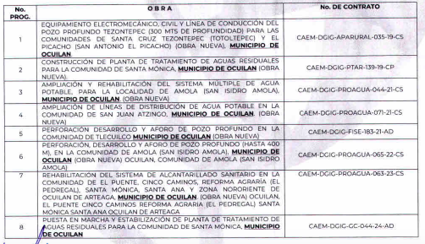

1. Posteriormente, el **RECURRENTE** interpuso el recurso de revisión, donde manifestó como motivos de inconformidad, **que no le proporcionaron todos los expedientes solicitados, de manera particular, el expediente de la obra relativa al contrato CAEM-DGIG-PROAGUA-063-23-CS.**
2. En razón de lo anterior, el estudio del presente asunto versará en analizar las constancias que obran en el expediente digital formado en el **SAIMEX**, así como los agravios expuestos por el **RECURRENTE** a través del recurso de revisión **07448/INFOEM/IP/RR/2024**, con el objeto de determinar si, con su respuesta, el **SUJETO OBLIGADO** colmó el derecho de acceso a la información o, si por el contrario, procede la entrega de información.
3. Así, de las constancias que integran los expedientes electrónicos relacionados con el recurso de revisión materia de estudio, se colige que el **SUJETO OBLIGADO** no niega la competencia para conocer de la información solicitada, por el contrario, con la respuesta pronunciada asevera que es competente para conocer de la solicitud de información*,* lo anterior es así, ya que el estudio enunciado tiene por objeto determinar si los Sujetos Obligados generan, poseen o administran la información solicitada, sin embargo, en aquellos casos en que estos han asumido la competencia, sería ocioso y a nada práctico nos conduciría su estudio, ya que, se insiste, el ente obligado asumió la competencia referida.
4. Por consiguiente, se procede al análisis del requerimiento planteado por persona solicitante y la respuesta proporcionada por el **SUJETO OBLIGADO**, a efecto de determinar si el derecho de acceso se satisfizo con las mismas, o en su defecto, señalar los documentos que en el ejercicio de sus atribuciones pudo haber generado, y que, de manera enunciativa más no limitativa, pudieran colmar dicho derecho.
5. Precisado lo anterior, se advierte que este Organismo Garante ingresó al enlace electrónico proporcionado por el **SUJETO OBLIGADO,** del cual se advierte que, fue posible consultar y descargar el expediente de las ocho obras realizadas por la Comisión del Agua del Estado de México en el Municipio de Ocuilan durante los últimos cinco años, al cinco de noviembre de dos mil veinticuatro; entre los cuales, se encuentra el expediente de la obra relativa al contrato número **CAEM-DGIG-PROAGUA-063-23-CS**, motivo de inconformidad del **RECURRENTE.** Como se observa:

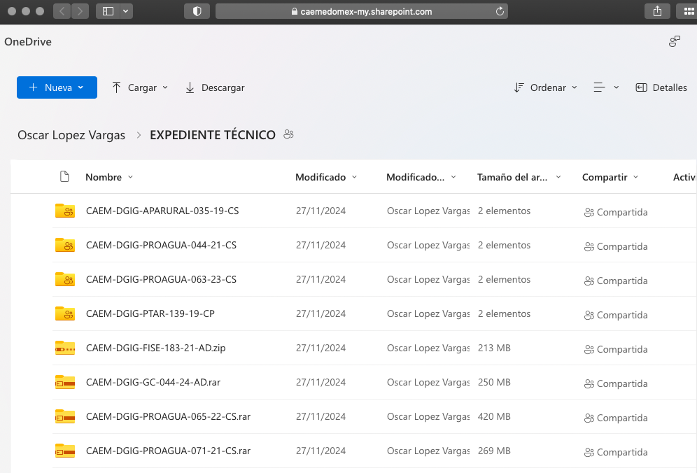



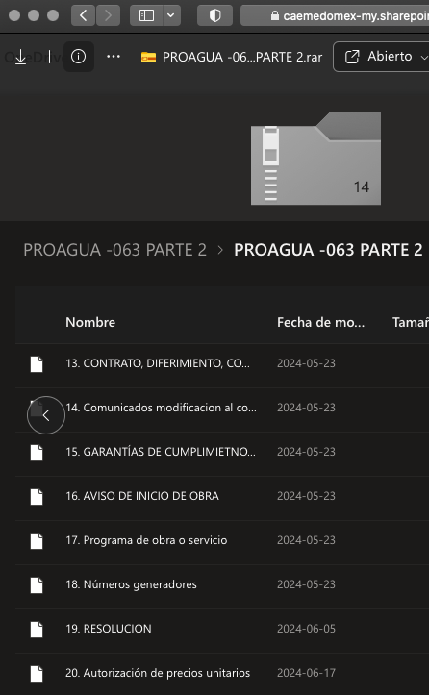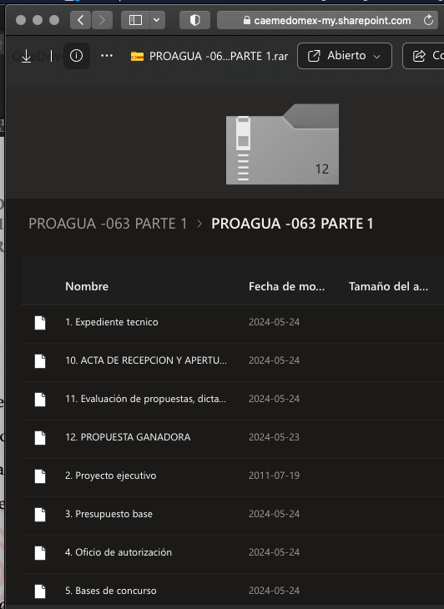

1. Precisado lo anterior, resulta conveniente señalar que, la Ley de Transparencia y Acceso a la Información Pública del Estado de México y Municipios, en su artículo 150, establece que el procedimiento de acceso a la información es la garantía primaria del derecho en cuestión y se rige por los principios de simplicidad, rapidez gratuidad del procedimiento, auxilio y orientación a los particulares, así como, atención adecuada a las personas con discapacidad y a los hablantes de lengua indígena con el objeto de otorgar la protección más amplia del derecho de las personas.
2. En este sentido, para atender las solicitudes de información, los Sujetos Obligados contarán con un área denominada Unidad de Transparencia[5], la cual será presidida por un Titular, quien fungirá como enlace entre éstos y los solicitantes. Dicha Unidad será la encargada de tramitar internamente la solicitud de información y tendrá la responsabilidad de verificar en cada caso que la misma no sea confidencial o reservada. Asimismo, contará con las facultades internas necesarias para gestionar la atención a las solicitudes de informaciónen los términos de la Ley General y la Ley de Transparencia y Acceso a la Información Pública del Estado de México y Municipios[6].
3. De conformidad con lo dispuesto en la Ley de Transparencia y Acceso a la Información Pública del Estado de México y Municipios, las Unidades de Transparencia tendrán, entre sus atribuciones, las siguientes:
   * Recibir, tramitar y dar respuesta a las solicitudes de acceso a la información;
   * Realizar, con efectividad, los trámites internos necesarios para la atención de las solicitudes de acceso a la información;
   * Entregar, en su caso, a los particulares la información solicitada; y
   * Efectuar las notificaciones a los solicitantes.
4. Otros sujetos del proceso de atención a las solicitudes de información son los servidores públicos habilitados, quienes serán designados por el titular del **SUJETO OBLIGADO** a propuesta del responsable de la Unidad de Transparencia[7] y tendrán, entre sus atribuciones, las siguientes[8]:
   * Localizar la información que le solicite la Unidad de Transparencia; y
   * Proporcionar la información que obre en los archivos y que le sea solicitada por la Unidad de Transparencia.
5. De tal manera que cada una de las áreas administrativas del **SUJETO OBLIGADO** deberá contar con un servidor público habilitado, quien será, a su vez, el enlace entre la Unidad de Transparencia y el área administrativa, y se encargará de buscar, localizar y proporcionar la información que se requiera a través de las solicitudes de acceso a la información.
6. Aunado a lo anterior, la Ley de Transparencia y Acceso a la Información Pública del Estado de México y Municipios, en su artículo 53, establece las funciones correspondientes a esta Unidad; mismas que se inserta a continuación:

***“Artículo 53****. Las Unidades de Transparencia tendrán las siguientes funciones:*

*I. Recabar, difundir y actualizar la información relativa a las obligaciones de transparencia comunes y específicas a la que se refiere la Ley General, esta Ley, la que determine el Instituto y las demás disposiciones de la materia, así como propiciar que las áreas la actualicen periódicamente conforme a la normatividad aplicable;*

***II. Recibir, tramitar y dar respuesta a las solicitudes de acceso a la información;***

*III. Auxiliar a los particulares en la elaboración de solicitudes de acceso a la información y, en su caso, orientarlos sobre los sujetos obligados competentes conforme a la normatividad aplicable;*

***IV. Realizar, con efectividad, los trámites internos necesarios para la atención de las solicitudes de acceso a la información;***

*V. Entregar, en su caso, a los particulares la información solicitada;*

*VI. Efectuar las notificaciones a los solicitantes;*

*VII. Proponer al Comité de Transparencia, los procedimientos internos que aseguren la mayor eficiencia en la gestión de las solicitudes de acceso a la información, conforme a la normatividad aplicable;*

*VIII. Proponer a quien preside el Comité de Transparencia, personal habilitado que sea necesario para recibir y dar trámite a las solicitudes de acceso a la información;*

***IX. Llevar un registro de las solicitudes de acceso a la información, sus respuestas, resultados, costos de reproducción y envío, resolución a los recursos de revisión que se hayan emitido en contra de sus respuestas y del cumplimiento de las mismas;***

*X. Presentar ante el Comité, el proyecto de clasificación de información;*

*XI. Promover e implementar políticas de transparencia proactiva procurando su accesibilidad;*

*XII. Fomentar la transparencia y accesibilidad al interior del sujeto obligado;*

*XIII. Hacer del conocimiento de la instancia competente la probable responsabilidad por el incumplimiento de las obligaciones previstas en la presente Ley; y*

*XIV. Las demás que resulten necesarias para facilitar el acceso a la información y aquellas que se desprenden de la presente Ley y demás disposiciones jurídicas aplicables. (…)*

*Los sujetos obligados deberán implementar a través de las unidades de transparencia, progresivamente y conforme a sus previsiones, las medidas pertinentes para asegurar que el entorno físico de las instalaciones cuente con los ajustes razonables, con el objeto de proporcionar adecuada accesibilidad que otorgue las facilidades necesarias, así como establecer procedimientos para brindar asesoría y atención a las personas con discapacidad, a fin de que puedan consultar los sistemas que integran la Plataforma Nacional de Transparencia, presentar solicitudes de acceso a la información y facilitar su gestión e interponer los recursos que las leyes establezcan.”*

1. De lo expuesto y con relación a lo solicitado, se tiene que, la Unidad de Transparencia es la encargada de recibir, tramitar y dar respuesta a las solicitudes de acceso a la información.
2. Así, se reitera que existió un pronunciamiento por parte del **SUJETO OBLIGADO**, por medio de la Dirección General de Inversión y Gestión.
3. En atención a lo anterior, el Reglamento Interior de la Comisión del Agua del Estado de México, en su artículo 13, establece que, para el estudio, planeación y despacho de los asuntos de su competencia, así como para atender las acciones de control y evaluación que le corresponden, el Vocal Ejecutivo se auxiliará de diversas Unidades Administrativas, entre las cuales se encuentra, la Dirección General de Inversión y Gestión, como se observa:

*“I. Dirección General del Programa Hidráulico;*

***II. Dirección General de Inversión y Gestión;***

*III. Dirección General de Infraestructura Hidráulica;*

*IV. Dirección General de Operaciones y Atención a Emergencias;*

*V. Dirección General de Coordinación con Organismos Operadores;*

*VI. Dirección General de Asuntos Jurídicos e Igualdad de Género, y*

*VII. Dirección General de Administración y Finanzas.”*

1. Correlativo a lo anterior, el artículo 17 del mismo ordenamiento legal, refiere que la Dirección General de Inversión y Gestión, cuenta con las siguientes atribuciones:

***“I. Coadyuvar en la formulación del anteproyecto del presupuesto de inversión estatal de infraestructura hidráulica;***

***II. Establecer normas, sistemas y procedimientos para el ejercicio del presupuesto de inversión de infraestructura hidráulica;***

***III. Vigilar que el presupuesto de inversión se ejerza de acuerdo con los programas autorizados y con la normatividad aplicable;***

***IV. Elaborar y proponer al Vocal Ejecutivo la programación anual de licitaciones, contratación de obra y servicios relacionados con la misma, así como la conservación y el mantenimiento, de acuerdo con la normatividad aplicable;***

*V. Promover la coordinación de acciones con dependencias y organismos auxiliares, federales y estatales, para la implantación de políticas, estrategias y procedimientos que permitan optimizar las inversiones en infraestructura hidráulica;*

*VI. Establecer mecanismos que permitan la oportuna obtención de los recursos presupuestales autorizados a los diferentes programas de inversión de la Comisión;*

***VII. Proponer al Vocal Ejecutivo la celebración de convenios y acuerdos para la realización de obras hidráulicas;***

***VIII. Formular, licitar, suscribir y tramitar los pedidos y contratos correspondientes a los programas de inversión autorizados a la Comisión;***

***IX. Programar, documentar y ejecutar los procedimientos de contratación de obras, pedidos y servicios relacionados con las mismas, de acuerdo con la normatividad aplicable;***

***X. Instruir a la unidad administrativa que corresponda, el seguimiento de contratos relacionados con inversiones en infraestructura hidráulica y verificar su cumplimiento, y***

*XI. Las demás que le confieran otras disposiciones jurídicas aplicables y aquellas que le encomiende el Vocal Ejecutivo.”*

1. En atención a los preceptos legales citados, se advierte que la Dirección General de Inversión y Gestión es la Unidad Administrativa encargada de establecer las normas, sistemas y procedimientos para el ejercicio del presupuesto de inversión de infraestructura hidráulica; así como, formular, licitar, suscribir y tramitar los pedidos y contratos correspondientes a los programas de inversión autorizados a la Comisión y programar, documentar y ejecutar los procedimientos de contratación de obras, pedidos y servicios relacionados con las mismas.
2. En consecuencia, se puede tener por atendido el requerimiento del Particular con la información proporcionada mediante respuesta, por el Servidor Público Habilitado competente.
3. Ahora bien, es importante señalar que el artículo 4, párrafo segundo de la Ley de Transparencia y Acceso a la Información Pública del Estado de México y Municipios, dispone:

*“****Artículo 4. …***

*Toda la información generada, obtenida, adquirida, transformada, administrada o en posesión de los sujetos obligados es pública y accesible de manera permanente a cualquier persona, en los términos y condiciones que se establezcan en los tratados internacionales de los que el Estado mexicano sea parte, en la Ley General, la presente Ley y demás disposiciones de la materia, privilegiando el principio de máxima publicidad de la información. Solo podrá ser clasificada excepcionalmente como reservada temporalmente por razones de interés público, en los términos de las causas legítimas y estrictamente necesarias previstas por esta Ley.”*

1. De lo anterior, se desprende que la información generada, obtenida, adquirida, transmitida, administrada o en posesión de los Sujetos Obligados, será accesible de manera permanente a cualquier persona, privilegiando el principio de máxima publicidad de la información.
2. Por su parte, el artículo 12, de la Ley de la materia establece que los Sujetos Obligados sólo proporcionarán la información que generen, recopilen, administren, manejen, procesen, archiven o conserven, y sólo facilitarán las que se les requiera y obre en sus archivos, en el estado en el que se encuentre, sin la obligación de generarla, resumirla, efectuar cálculos o practicar investigaciones; tal y como se señala a continuación:

*“****Artículo 12.*** *Quienes generen, recopilen, administren, manejen, procesen, archiven o conserven información pública serán responsables de la misma en los términos de las disposiciones jurídicas aplicables.*

*Los sujetos obligados sólo proporcionarán la información pública que se les requiera y que obre en sus archivos y en el estado en que ésta se encuentre. La obligación de proporcionar información no comprende el procesamiento de la misma, ni el presentarla conforme al interés del solicitante; no estarán obligados a generarla, resumirla, efectuar cálculos o practicar investigaciones.”*

1. En síntesis, el derecho de acceso a la información pública se satisface en aquellos casos en que se entregue el soporte documental en que conste la información pública, toda vez que, los Sujetos Obligados no tienen el deber de generar, poseer o administrar la información pública con el grado de detalle solicitado; esto es, que no tienen el deber de generar un documento ad hoc, para satisfacer el derecho de acceso a la información pública.
2. Como apoyo a lo anterior, es aplicable el Criterio 03-17, emitido por el Instituto Nacional de Transparencia, Acceso a la Información y Protección de Datos Personales, que dice:

***“No existe obligación de elaborar documentos ad hoc para atender las solicitudes de acceso a la información.*** *Los artículos 129 de la Ley General de Transparencia y Acceso a la Información Pública y 130, párrafo cuarto, de la Ley Federal de Transparencia y Acceso a la Información Pública, señalan que los sujetos obligados deberán otorgar acceso a los documentos que se encuentren en sus archivos o que estén obligados a documentar, de acuerdo con sus facultades, competencias o funciones, conforme a las características físicas de la información o del lugar donde se encuentre. Por lo anterior, los sujetos obligados deben garantizar el derecho de acceso a la información del particular, proporcionando la información con la que cuentan en el formato en que la misma obre en sus archivos; sin necesidad de elaborar documentos ad hoc para atender las solicitudes de información.*

*Resoluciones:*

*• RRA 0050/16. Instituto Nacional para la Evaluación de la Educación. 13 julio de 2016. Por unanimidad. Comisionado Ponente: Francisco Javier Acuña Llamas.*

*• RRA 0310/16. Instituto Nacional de Transparencia, Acceso a la Información y Protección de Datos Personales. 10 de agosto de 2016. Por unanimidad. Comisionada Ponente. Areli Cano Guadiana.*

*• RRA 1889/16. Secretaría de Hacienda y Crédito Público. 05 de octubre de 2016. Por unanimidad. Comisionada Ponente. Ximena Puente de la Mora.”*

1. Asimos, el artículo 24, de la Ley de la materia, dispone que los Sujetos Obligados sólo proporcionarán la información pública que generen, administren o posean en el ejercicio de sus atribuciones; por consiguiente, la información pública se encuentra a disposición de cualquier persona, lo que implica que es deber de los Sujetos Obligados, garantizar el derecho de acceso a la información pública.
2. En esta misma tesitura, es de subrayar que el derecho de acceso a la información pública, consiste en que la información solicitada conste en un soporte documental en cualquiera de sus formas, a saber: expedientes, reportes, estudios, actas, resoluciones, oficios, correspondencia, acuerdos, directivas, directrices, circulares, contratos, convenios, instructivos, notas, memorandos, estadísticas o bien, cualquier otro registro que documente el ejercicio de las facultades, funciones y competencias de los Sujetos Obligados; los que, podrán estar en cualquier medio, sea escrito, impreso, sonoro, visual, electrónico, informático u holográfico, de conformidad con el artículo 3, fracción XI, de la Ley de la materia, el cual dispone lo siguiente:

***“Artículo 3.*** *Para los efectos de la presente Ley se entenderá por:*

*(…)*

***XI. Documento:*** *Los expedientes, reportes, estudios, actas, resoluciones, oficios, correspondencia, acuerdos, directivas, directrices, circulares, contratos, convenios, instructivos, notas, memorandos, estadísticas o bien, cualquier otro registro que documente el ejercicio de las facultades, funciones y competencias de los sujetos obligados, sus servidores públicos e integrantes, sin importar su fuente o fecha de elaboración.* ***Los documentos podrán estar en cualquier medio, sea escrito, impreso, sonoro, visual, electrónico, informático u holográfico;***

*(…)”*

1. Siendo aplicable el Criterio de interpretación en el orden administrativo número 0002- 11, emitido por Acuerdo del Pleno del Instituto de Transparencia y Acceso a la Información Pública del Estado de México y Municipios; publicado en el Periódico Oficial del Gobierno del Estado Libre y Soberano de México “Gaceta del Gobierno”, el diecinueve de octubre de dos mil once, cuyo rubro y texto dispone:

*“CRITERIO 0002-11 INFORMACIÓN PÚBLICA, CONCEPTO DE, EN MATERIA DE TRANSPARENCIA. INTERPRETACIÓN SISTEMÁTICA DE LOS ARTÍCULOS 2°, FRACCIÓN V, XV, Y XVI, 3°, 4°, 11 Y 41. De conformidad con los artículos antes referidos, el derecho de acceso a la información pública, se define en cuanto a su alcance y resultado material, el acceso a los archivos, registros y documentos públicos, administrados, generados o en posesión de los órganos u organismos públicos, en virtud del ejercicio de sus funciones de derecho público, sin importar su fuente, soporte o fecha de elaboración. En consecuencia el acceso a la información se refiere a que se cumplan cualquiera de los siguientes tres supuestos: 1) Que se trate de información registrada en cualquier soporte documental, que en ejercicio de las atribuciones conferidas, sea generada por los Sujetos Obligados; 2) Que se trate de información registrada en cualquier soporte documental, que en ejercicio de las atribuciones conferidas, sea administrada por los Sujetos Obligados, y 3) Que se trate de información registrada en cualquier soporte documental, que en ejercicio de las atribuciones conferidas, se encuentre en posesión de los Sujetos Obligados.”*

1. Bajo este contexto, se considera que, con el pronunciamiento realizado por parte del **SUJETO OBLIGADO,** mediante respuesta a la solicitud de información número **00533/CAEM/IP/2024**, colma en su totalidad con lo requerido por el **RECURRENTE.**
2. Por lo tanto, este Organismo Garante considera procedente **CONFIRMAR** la respuesta otorgada por la **Comisión del Agua del Estado de México** a la solicitud de información **00533/CAEM/IP/2024.**
3. Por lo anteriormente expuesto y fundado, este **ÓRGANO GARANTE** emite los siguientes:

## **R E S O L U T I V O S**

**PRIMERO.** Resultan infundadas lasrazones o motivos de inconformidad hechos valer en el recurso de revisión **07448/INFOEM/IP/RR/2024** en términos del **Considerando** **CUARTO** de la presente resolución.

**SEGUNDO.** Se **CONFIRMA** la respuesta emitida por la **Comisión del Agua del Estado de México** a la solicitud **00533/CAEM/IP/2024.**

**TERCERO.** **Notifíquese** vía Sistema de Acceso a la Información Mexiquense **(SAIMEX),** la presente resolución al Titular de la Unidad de Transparencia del **SUJETO OBLIGADO.**

**CUARTO. Notifíquese al RECURRENTE** la presente resolución, vía Sistema de Acceso a la Información Mexiquense **(SAIMEX).**

**QUINTO.** Se hace del conocimiento del **RECURRENTE** que, de conformidad con lo establecido en el artículo 196 de la Ley de Transparencia y Acceso a la Información Pública del Estado de México y Municipios, en caso de que considere que la resolución le cause algún perjuicio podrá impugnarla vía juicio de amparo en los términos de las leyes aplicables.

ASÍ LO RESUELVE, POR UNANIMIDAD DE VOTOS, EL PLENO DEL INSTITUTO DE TRANSPARENCIA, ACCESO A LA INFORMACIÓN PÚBLICA Y PROTECCIÓN DE DATOS PERSONALES DEL ESTADO DE MÉXICO Y MUNICIPIOS, CONFORMADO POR LOS COMISIONADOS JOSÉ MARTÍNEZ VILCHIS; MARÍA DEL ROSARIO MEJÍA AYALA; SHARON CRISTINA MORALES MARTÍNEZ; LUIS GUSTAVO PARRA NORIEGA Y GUADALUPE RAMÍREZ PEÑA; EN LA SEGUNDA SESIÓN ORDINARIA CELEBRADA EL VEINTIDÓS (22) DE ENERO DE DOS MIL VEINTICINCO, ANTE EL SECRETARIO TÉCNICO DEL PLENO ALEXIS TAPIA RAMÍREZ.

1. Convención Americana sobre Derechos Humanos. Artículo 13.
2. Constitución Política de los Estados Unidos Mexicanos. Artículo sexto, sección A, fracción I.
3. Corte Interamericana de Derechos Humanos. Caso Claude Reyes y otros vs. Chile. Sentencia de 19 de septiembre de 2006. Serie C. No. 151. Párr. 86.
4. Ibídem. Parr. 87.
5. Artículo 50, Ley de Transparencia y Acceso a la Información Pública del Estado de México y Municipios.
6. Artículo 51, Ídem.
7. Artículo 58, Ley de Transparencia y Acceso a la Información Pública del Estado de México y Municipios.
8. Artículo 59, Ídem.